ĐỀ THI THỬ LẦN 1 TRƯỜNG THPT QUỲNH LƯU 1 – NGHỆ AN
Môn: HÓA HỌC – Năm: 2017
Câu 1: Metyl acrylat có công thức cấu tạo là
A. CH₂=C(CH₂)COOCH₃ B. CH₂COOCH₃
C. CH₂=CHCOOC₂H₃ D. CH₂=CHCOOCH₃
Câu 2: Cho dung dịch Na₂CO₃ vào dung dịch AlCl₃. Hiện tượng xảy ra là
A. lúc đầu không có kết tủa, sau đó xuất hiện kết tủa trắng.
B. có kết tủa trắng xuất hiện.
C. có kết tủa trắng và bọt khí xuất hiện.
D. có kết tủa trắng xuất hiện sau đó tan thành dung dịch trong suốt.
Câu 3: Câu nào sau đây không đúng?
A. mẩu Fe tan trong dung dịch FeCl₂ dư B. mẩu Fe tan trong dung dịch FeCl₃ dư
C. mẩu Fe tan trong dung dịch CuSO₄ dư D. mẩu Fe tan trong dung dịch HCl dư
Câu 4: Khí nào sau đây là nguyên nhân chính gây ra hiện tượng " hiệu ứng nhà kính"?
A. NO₂ B. CO₂ C. SO₂ D. N₂
Câu 5: Trong các chất K₂O, CrO, Fe₃O₄, Mg, Cu. Số chất khi cho tác dụng với dung dịch HCl thì HCl đóng vai trò là chất oxi hóa là
A. 4 B. 2 C. 3 D. 1
Câu 6: Cho các chất sau: lysin, axit glutamic, valin, glyxin, alanin, trimetylamin, anilin. Số chất làm quỳ tím chuyển màu hồng, màu xanh và không đổi màu lần lượt là
A. 1,2,4 B. 3,1,3 C. 2,2,3 D. 2,1,4
Câu 7: Cho số hiệu nguyên tử của Al= 13, Ca = 20, Fe = 26. Trong 4 ion sau Ca²⁺, Al³⁺, Fe²⁺, Fe³⁺. Ion có số electron ở lớp ngoài cùng nhiều nhất là
A. Fe²⁺ B. Ca²⁺ C. Fe³⁺ D. Al³⁺
Câu 8: Kim loại có khả năng dẫn điện tốt nhất là
A. Au B. Al C. Cu D. Ag
Câu 9: Saccarozo, tinh bột và xenlulozơ đều có thể tham gia vào
A. phản ứng tráng bạc B. phản ứng đổi màu iot
C. phản ứng với Cu(OH)₂ D. phản ứng thủy phân
Câu 10: Chất nào sau đây vừa tác dụng với dung dịch NaOH vừa tác dụng với dung dịch HCl
A. Cr(OH)₃ B. Fe(OH)₃ C. Cr(OH)₂ D. Fe₂O₃
Câu 11: Thủy phân este E có công thức phân tử C4H6O2 trong môi trường kiềm
(E) + NaOH → muối(M) + chất (N)
Cho biết cả M và N đều tham gia phản ứng tráng gương. Công thức đúng của E là
A. CH₃COOCH=CH₂ B. HCOOCH=CH-CH₃
C. CH₂=CH-COOCH₃ D. HCOOCH₂-CH=CH₂
Câu 12: Tính chất hóa học chung của kim loại là
A. tính axit B. dễ bị khử C. bị oxi hóa D. tính oxi hóa
Câu 13: Kim loại nào sau đây không tác dụng với nước ở điều kiện thường?
A. Be B. K C. Na D. Ca
Câu 14: Cho sơ đồ sau:
Hãy cho biết trong sơ đồ trên có bao nhiêu chất (alanin, X₁, X₂, X₃) có khả năng làm đổi màu quỳ tím?
A. 2 B. 4 C. 3 D. 1
Câu 15: Cho các polime sau: poli(vinyl clorua); tơ olon, cao su buna; nilon-6,6; thủy tinh hữu cơ; tơ lapsan, polistiren. Số polime được điều chế từ phản ứng trùng hợp là
A. 5 B. 6 C. 4 D. 3
Câu 16: Số đồng phân amin có công thức phân tử C₃H₉N là
A. 3 B. 4 C. 5 D. 2
Câu 17: Dãy kim loại nào sau đây đều tác dụng với dung dịch HCl?
A. Ca, Al. Fe B. Fe, Cu, Zn C. Zn, Mg, Cu D. Zn, Mg, Ag
Câu 18: Trong các phát biểu sau, phát biểu nào đúng?
A. Khi cho quỳ tím vào dung dịch muối natri của glyxin sẽ xuất hiện màu xanh
B. Liên kết giữa nhóm NH với CO được gọi là liên kết peptit
C. Có 3 α-amino axit có thể tạo tối đa 6 tripeptit
D. Mọi peptit đều có phản ứng tạo màu biure
Câu 19: Hợp chất đường chiếm thành phần chủ yếu trong mật ong là
A. glucozơ B. saccarozơ C. mantozơ D. fructozơ
Câu 20: Dãy gồm các ion đều oxi hóa được kim loại Fe là:
A. Zn²⁺, Cu²⁺, Ag⁺ B. Fe³⁺, Cu²⁺, Ag⁺ C. Cr³⁺, Au³⁺, Fe³⁺ D. Cr³⁺, Cu²⁺, Ag⁺
Câu 21: Cho các chất sau: NaCl, Ca(OH)₂, Na₂CO₃, HCl. Số chất có thể làm mềm nước cứng tạm thời?
A. 1 B. 2 C. 3 D. 4
Câu 22: Polime dùng để chế tạo thủy tính hữu cơ (plexiglas) được điều chế bằng phản ứng trùng hợp chất nào sau đây?
A. C₆H₅CH=CH₂ B. CH₃COOCH=CH₂
C. CH₂=C(CH₃)COOCH₃ D. CH₂=CHCOOCH₃
Câu 23: Cấu hình electron lớp ngoài cùng của Al là
A. ns² B. 3s¹3p³ C. (n-1)d³ns¹ D. ns²np¹
Câu 24: Phương trình hóa học nào sau đây viết không đúng?
A. 2Fe+ 3Cl₂ 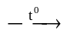 2FeCl₃ B. 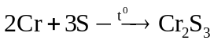
C. 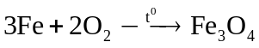 D. 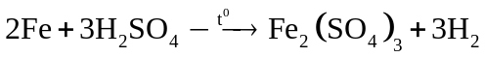
Câu 25: Khi đốt cháy một polime sinh ra từ phản ứng đồng trùng hợp isopren với acrilonitrin bằng lượng oxi vừa đủ thu được hỗn hợp khí chứa 58,33% CO₂ về thể tích. Tỷ lệ mắt xích isopren với acrilonitrin trong polime trên là
A. 2 : 1 B. 1 : 3 C. 3 : 2 D. 1 : 2
Câu 26: Cho Ba kim loại lần lượt vào các dung dịch sau: NaHCO_{3,} CuSO_{4,} (NH₄)₂CO₃, NaNO₃, MgCl₂. Số dung dịch tạo kết tủa là:
A. 4 B. 3 C. 2 D. 5
Câu 27: Trộn 13,6 gam phenyl axetat với 300ml dung dịch KOH 1M. Sau khi phản ứng xảy ra hoàn toàn cô cạn dung dịch sau phản ứng thu được m gam chất rắn khan. Giá trị của m là
A. 28,6 B. 30,4 C. 19,8 D. 18,2
Câu 28: Hỗn hợp X gồm etyl axetat, vinyl axetat, glixerol, triaxetat và metyl format. Thủy phân hoàn toàn 20,0 gam X cần dùng vừa đủ 200ml dung dịch NaOH 1,5M. Mặt khác đốt cháy hoàn toàn 20,0 gam X thu được V lit (đktc) CO₂ và 12,6 gam H₂O. Giá trị của V là
A. 14,56 B. 17,92 C. 16,80 D. 22,40
Câu 29: Điện phân 500 ml dung dịch CuSO₄ 0,1M (điện cực trơ) với cường độ dòng điện 10A, thời gian điện phân là 32 phút 10 giây. Tổng thể tích khí (đktc) sinh ra ở catot va anot là
A. 1,12 lít B. 0,56 lít C. 3,36 lít D. 2,24 lít
Câu 30: X là một sản phẩm của phản ứng este hóa giữa glyxerol với hai axit là axit panmitic và axit oleic. Hóa hơi 29,7 gam X thu được một thể tích đúng bằng thể tích của 1,6 gam khí oxi ở cùng điều kiện. Tổng số nguyên tử hiđro có trong 1 phân tử X là
A. 98 B. 70 C. 104 D. 64
Câu 31: Đốt cháy hoàn toàn m gam hỗn hợp 3 loại amin X,Y, Z bằng một lượng không khí vừa đủ ( trong không khí 1/5 thể tích là oxi, còn lại là nitơ) thu được 26,4 gam CO₂, 18,9 gam H₂O và 104,16 lít khí N₂ (ở đktc). Giá trị của m là
A. 13,5 B. 16,4 C. 15,0 D. 12,0
Câu 32: Hòa tan hoàn toàn 4,05 gam kim loại M (hóa trị không đổi) vào dung dịch H₂SO₄ loãng dư thu được 5,04 lít khí (đktc). M là
A. Fe B. Mg C. K D. Al
Câu 33: Cho 5,60 gam Fe tác dụng với dung dịch HCl vừa đủ thu được dung dịch X. Cho dung dịch X tác dụng với dung dịch AgNO₃ thì thu được m gam kết tủa. Biết các phản ứng là hoàn toàn, giá trị của m là
A. 10,80 B. 39,50 C. 28,70 D. 25,15
Câu 34: Hòa tan hoàn toàn hỗn hợp X gồm Mg và Zn bằng một lượng vừa đủ dung dịch H₂SO₄ 20% loãng thu được dung dịch Y. Nồng độ của MgSO₄ trong dung dịch Y là 15,22%. Nồng độ % ZnSO₄ trong dung dịch Y là
A. 15,16% B. 15,22% C. 10,21% D. 18,21%
Câu 35: Cho m gam bột Fe vào 200 ml dung dịch hỗn hợp X chứa H₂SO₄ 1,0M, Fe(NO₃)₃ 0,5M và Cu(NO₃)₂ 0,25M. Khuấy đều cho đến khi phản ứng hoàn toàn, trong các chất sau phản ứng có 0,85m gam chất rắn. Giá trị của m là
A. 74,00 B. 83,33 C. 72,00 D. 32,56
Câu 36: Phản ứng tổng hợp glucozơ trong cây xanh cần được cung cấp năng lượng là 2726 kJ cho mỗi mol glucozơ tạo thành:
6CO₂ + 6H₂O → C₆H₁₂O₆ + 6O₂
ếu trong một phút, mỗi cm² lá xanh nhận được khoảng 2,15 J năng lượng mặt trời, nhưng chỉ 10% được sử dụng vào phản ứng tổng hợp glucozơ. Với một ngày nắng (từ 7h00 - 17h00), diện tích lá xanh là 1m² thì lượng glucozơ tổng hợp được bao nhiêu?
A. 90,26 gam B. 88,32 gam C. 90,32 gam D. 85,18 gam
Câu 37: Hòa tan hoàn toàn hỗn hợp gồm 2,8 gam Fe và 1,6 gam Cu trong 500ml dung dịch hỗn hợp HNO₃ 0,1M và HCl 0,4M thu được khí NO (khí duy nhất) và dung dịch X. Cho X vào dung dịch AgNO₃ dư, thu được m gam chất rắn. Biết các phản ứng đều xảy ra hoàn toàn, NO là sản phẩm khử duy nhất của N⁺³ trong các phản ứng. Giá trị của m là
A. 28,70 B. 29,24 C. 34,10 D. 30,05
Câu 38: X, Y, Z là ba peptit đều mạch hở và M_{X} > M_{Y} >M_{Z}. Đốt cháy 0,5 mol peptit X hoặc 0,5 mol peptit Y cũng như 0,5 mol peptit Z đều thu được CO₂ có số mol nhiều hơn số mol của H₂O là 0,5 mol. Nếu đun nóng 139,6 gam hỗn hợp E chứa X, Y và 0,32 mol Z ( số mol của X nhỏ hơn số mol của Y) với dung dịch NaOH vừa đủ, thu được dung dịch chỉ chứa 2 muối của alanin và valin có tổng khối lượng 202,08 gam. Phần trăm khối lượng của X có trong hỗn hợp E gần nhất với giá trị nào sau đây?
A. 35% B. 12% C. 28% D. 10%
Câu 39: Cho m gam Fe vào dung dịch chứa đồng thời H₂SO₄ và HNO₃ loãng thu được dung dịch X và 4,48 lít khí duy nhất NO. Thêm tiếp dung dịch H₂SO₄ loãng vào dung dịch X lại thu được thêm 1,792 lit khí duy nhất NO nữa và dung dịch Y. Dung dịch Y hòa tan vừa hết 8,32 gam Cu mà không có khí sinh ra. Biết các khí đo ở đktc, các phản ứng xảy ra hoàn toàn, NO là sản phẩm khử duy nhất của N⁺⁵. Giá trị m là
A. 16,80 B. 9,60 C. 16,24 D. 11,20
Câu 40: X, Y, Z là 3 axit cacboxylic cùng dãy đồng đẳng (M_{X} < M_{Y} < M_{Z}). T là este no đa chức tạo bởi X, Y, Z với một acol no ba chức mạch hở R. Đốt cháy 26,60 gam hỗn hợp M gồm X, Y, Z, T (trong đó Y và Z cùng số mol) bằng lượng vừa đủ khí O₂, thu được 22,40 lít khí CO₂ (ở đktc) và 16,20 gam H₂O), Mặt khác đun nóng 26,60 gam M với lượng dư AgNO₃/NH₃. Sau khi phản ứng xảy ra hoàn toàn thu được 21,60 gam Ag. Mặt khác cho 5,32 gam M phản ứng hết với 200ml KOH 1M, đun nóng thu được dung dịch N. Cô cạn N thu được m gam chất rắn khan. Giá trị m gần nhất với giá trị nào sau đây?
A. 14,80 B. 16,52 C. 14,32 D. 15,60
Đáp án
1-D | 2-C | 3-A | 4-B | 5-D | 6-A | 7-A | 8-D | 9-D | 10-A
11-B | 12-C | 13-A | 14-C | 15-A | 16-B | 17-A | 18-A | 19-D | 20-B
21-B | 22-C | 23-D | 24-D | 25-B | 26-A | 27-A | 28-C | 29-D | 30-B
31-A | 32-D | 33-B | 34-C | 35-C | 36-D | 37-D | 38-B | 39-C | 40-A

LỜI GIẢI CHI TIẾT
Câu 1: Đáp án D
Câu 2: Đáp án C
3Na₂CO₃ + 2AlCl₃ + H₂O → 2Al(OH)₃↓ + 6NaCl + 3CO₂ ↑
Hiện tượng xảy ra là xuất hiện kết tủa trắng Al(OH)₃ và bọt khí CO₂
Câu 3: Đáp án A
Câu 4: Đáp án B
Câu 5: Đáp án D
Câu 6: Đáp án A
Số chất làm quỳ tím chuyển màu hồng là : axit glutamic
Chất làm quỳ tím sang màu xanh: lysin, trimetylamin
Chất không làm đổi màu quỳ tím: valin, glyxin,alanin, anilin.
Câu 7: Đáp án A
Câu 8: Đáp án D
Câu 9: Đáp án D
Câu 10: Đáp án A
Câu 11: Đáp án B
Câu 12: Đáp án C
Câu 13: Đáp án A
Câu 14: Đáp án C
NH₂-CH(CH₃)-COOH + HCl → NH₃Cl-CH(CH₃)-COOH (X₁)
NH₃Cl-CH(CH₃)-COOH + CH₃OH 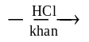 NH₃Cl-CH(CH₃)-COOCH₃ (X₂) + H2O
NH₃Cl-CH(CH₃)-COOCH₃ + 2NaOH → NH₂-CH(CH₃)-COONa (X₃) + NaCl + H₂O
Số chất trong dãy làm đổi màu quỳ tím là X₁ vàX₂ ( chuyển quỳ sang màu đỏ), X₃ ( chuyển quỳ sang xanh)
Câu 15: Đáp án A
Câu 16: Đáp án B
Câu 17: Đáp án A
Câu 18: Đáp án A
Liên kết giữa nhóm NH với CO trong giữa các α-amino axit được gọi liên kết peptit → B sai
Có 3 α-amino axit có thể tạo tối đa 8 tripeptit → C sai
Đipeptit không có phản ứng màu biure → D sai
Câu 19: Đáp án D
Câu 20: Đáp án B
Câu 21: Đáp án B
Câu 22: Đáp án C
Câu 23: Đáp án D
Câu 24: Đáp án D
Câu 25: Đáp án B
(C₅H₈)_{a}.(C₃H₃N)_{b} + O₂ → 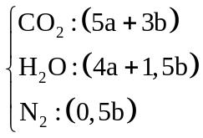
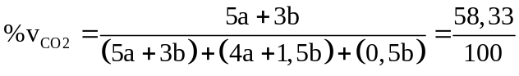→ 3a = b → a : b = 1 : 3
Câu 26: Đáp án A
Ba + 2H₂O → Ba(OH)₂ + H₂
Ba(OH)₂ + 2NaHCO₃ → BaCO₃↓ + 2NaOH
Ba(OH)₂ + CuSO₄→ BaSO₄ ↓ + Cu(OH)₂ ↓
Ba(OH)₂ + (NH₄)₂CO₃ → BaCO₃ ↓ + 2NH₃↑ + 2H₂O
Ba(OH)₂ + MgCl₂ → Mg(OH)₂ ↓ + BaCl₂
Câu 27: Đáp án A
CH₃COOC₆H₅ +2KOH → CH₃COOK + C₆H₅OK + H2O
Có n_{KOH} > n_{CH3COOC6H5} → n_{H2O} = n_{CH3COOC6H5} = 0, 1 mol
Bảo toàn khối lượng → m = 13,6 + 0,3.56-0,1. 18 = 28,6 gam.
Câu 28: Đáp án C
Nhận thấy n_{COO} = n_{NaOH} =0,3 mol → n_{O (X)} = 0,3. 2 = 0,6 mol
Bảo toàn nguyên tố H → n_{H} = 2n_{H2O} =2. 0,7 = 1,4 mol
→ n_{C} = 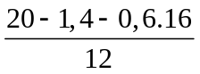= 0,75 mol → V_{CO2} = 16,8 lít
Câu 29: Đáp án D
Số e trao đổi trong quá trình điện phân là n_{e} = 10.( 32.60 +10) /96500=0,2 mol
Bên catot xảy ra: Cu²⁺ + 2e → Cu , H₂O + 2e → 2OH⁻ + H₂
→ n_{H2} = ( 0,2- 2.0,5.0,1) : 2 = 0,05 mol
Bên anot xảy ra : H₂O → 4H⁺ + O₂ + 4e
→ n_{O2} = 0,2: 4 = 0,05 mol
→ ∑n_{khí} = 0,05 + 0,05 =0,1 mol → V = 2,24 lít.
Câu 30: Đáp án B
Có n_{X} = n_{O2}= 0,05 mol → M_{X} = 594 →
→ X có cấu tạo C₁₅H₃₁COOCH₂-CH(OH)-CH₂OOCC₁₇H₃₃
Tổng số nguyên tử H có trong 1 phân tử là 70
Câu 31: Đáp án A
Bảo toàn nguyên tố O → n_{O2} = (2n_{CO2} + n_{H2O}) :2 = ( 2. 0,6 + 1,05) : 2 = 1,125 mol → n_{N2 (kk)} = 4n_{O2}=4,5 mol
Bảo toàn khối lương → m = 26,4 + 18,9 + 4,65. 28- 4,5.28-1,125.32 = 13,5 gam
Câu 32: Đáp án D
Câu 33: Đáp án B
Fe+ 2HCl → FeCl₂ + H₂
FeCl₂ + 3AgNO₃ → 2AgCl + Ag + Fe(NO₃)₃
m↓ =m_{Ag} + m_{AgCl} = 0,1. 108 + 0,2. 143,5 = 39,5 gam
Câu 34: Đáp án C
Giả sử số mol H₂SO₄ = 1 mol → khối lượng dung dịch HCl = 98: 0,2 = 490 gam.
X phản ứng vừa đủ với 1 mol H₂SO₄ sinh ra 1 mol H₂.
Đặt số mol Zn = x và số mol Mg = y mol → ∑ khối lượng kim loại = 65x + 24y.
bảo toàn electron → 2x + 2y = 2n_{H2}= 2
Khối lượng dung dịch sau phản úng = 490 + 65x + 24y - 1.2 = 488 + 65x + 24y.
Nồng độ phần trăm MgSO₄ = 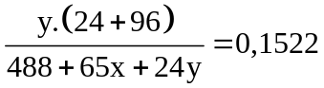
Giải hệ ta được x = 0,333, y = 0,667
Từ đó tính được nồng độ %ZnSO₄ = 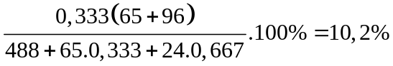
Câu 35: Đáp án C
Nhận thấy Fe là chất có tính khử trung bình khi tác dụng H⁺, NO₃⁻ → sinh khí NO
Fe (x mol) + 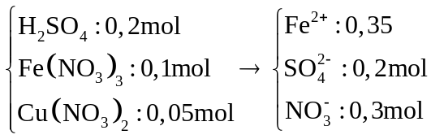 +
NO + 0,85 m 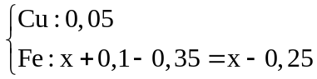
Có 4H⁺ + NO₃⁻ + 3e → NO + 2H₂O
Nhận thấy n_{H}⁺ = 0,4 mol, n_{NO3}⁻ = 0,4 mol → H⁺ hết, NO₃⁻ dư: 0,4- 0,1 = 0,3 mol
Bảo toàn điện tích trong dung dịch → n_{Fe}²⁺ = ( 2.0,2 +0,3) : 2 =0,35 mol
Có 0,85.x. 56 = (x-0,25). 56 + 0,05.64 → x = 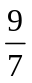 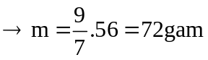
Câu 36: Đáp án D
Với một ngày nắng (từ 7h00 - 17h00), diện tích lá xanh là 1m² thì năng lượng thu được là : 2,15. 10.60 .10⁴ =12,9.10⁶ (J)
Năng lượng được dùng để tổng hợp glucozo là : 0,1. 12,9.10⁶= 12,9.10⁵ (J)
Số mol glucozo được tạo thành là 12,9.10⁵ : (2726.10³ )= 0,4732 mol → m = 85,18 gam.
Câu 37: Đáp án D
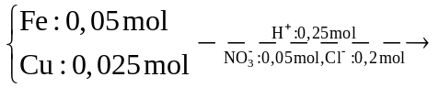 NO + Dung dịch X 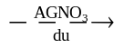 m gam 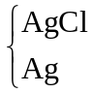
Bảo toàn nguyên tố Cl → n_{AgCl} = n_{Cl}⁻ = 0,2 mol
4H⁺ + NO₃⁻ + 3e → NO + 2H₂O
Vì NO₃⁻ dư (AgNO₃ dư)→ n_{NO}= n_{H}⁺ : 4 = 0,0625 mol
Bảo toàn electron cho toàn bộ quá trình → 3n_{Fe} + 2n_{Cu}= n_{Ag} + 3n_{NO}→ n_{Ag}=0,0125 mol
Vậy m= 0,0125.108 + 0,2.143,5= 30,05 gam.
Câu 38: Đáp án B
Đặt công thức chung của 3 peptit được cấu tạo bởi ala và val là C_{n}H_{2n+2 -a}N_{a}O_{a+1}
C_{n}H_{2n+2 -a}N_{a}O_{a+1} + O₂ → n CO₂ + (n+1-0,5a) H₂O +N2
Đốt cháy 0,5 mol peptit thì thu được 0,5n mol CO₂ và 0,5.(n+1-0,5a) mol H₂O +N2
Theo đề bài ta có 0,5n- 0,5.(n+1-0,5a) = 0,5 → n-n-1+0,5a = 1→ a = 4 → X, Y, Z đều là tetrapetit
Gọi số mol của X, Y lần lượt là x, y
X, Y, Z + 4NaOH → muối + H₂O
Có n_{NaOH} = 4x + 4y +0,32. 4 = 4x + 4y + 1,28 , n_{H2O} = x +y +0,32
Bảo toàn khối lượng →139,6 + 40. (4x + 4y + 1,28) = 202,08 + 18. (x +y +0,32) → 142x + 142y = 17,04 → x+ y =0,12
Có M_{E} = 139,6 /( 0,12+ 0,32) = 317,27 >89. 4- 3.18 → trong hỗn hợp E có chứa 1 peptit (Ala)₄
Gọi số mol của Ala và val lần lượt là a, b
Ta có hệ 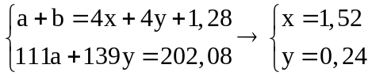
Nhận thấy n_{Val} = 0,24 mol < n_{Z} = 0,32 mol → Z không chứa Val → Z là (Ala)₄
M_{trung bình của X, Y} = 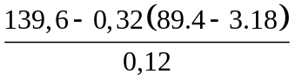= 358 → Y là 3
Ala-Val, X là (Val)₄ hoặt 3Val-Ala
TH1: Y là 3 Ala-Val : p mol và X là (Val)₄ : q mol →
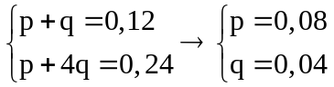 ( thoả mãn điều kiện)
TH1: Y là 3 Ala-Val : p mol và X là 3Val-Ala q mol →
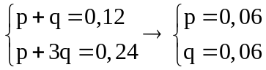 ( loại vì p=q)
%X = 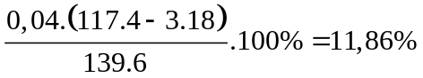
Câu 39: Đáp án C
Dung dịch Y hòa tan vừa hết Cu nên dung dịch sau cùng chứa cation 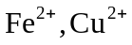
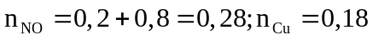
Bảo toàn e:
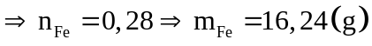
Câu 40: Đáp án A
0,1 mol gốc HCOO–.
||→ chứng tỏ các axit X, Y, Z là đồng đẳng axit no, đơn chức, mạch hở.
đồng nhất số liệu, quy đổi và quan sát :
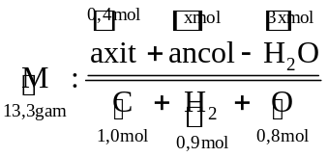
• Tương quan: ∑n_{CO2} – ∑n_{H2O} = 3x – x = 0,1 → x = 0,05 mol.
biện luận: 0,4 mol axit gồm 0,1 mol HCOOH (X) + 0,15 mol axit Y + 0,15 mol Z
||→ ∑n_{C tối thiểu của axit quy đổi} = 0,1 × 1 + 0,15 × 2 + 0,15 × 3 = 0,85 mol.
||→ số C_{ancol} ≤ (1,0 – 0,85) ÷ 0,05 = 3. lại thêm ancol là 3 chức → là C₃H₅(OH)₃ luôn.
(đọc kĩ M_{X} < M_{Y} < M_{Z} và số mol Y bằng số mol Z để rõ hơn ở biện luận)
||→ ∑m_{axit quy đổi} = 26,6 + 0,15 × 18 – 0,05 × 92 = 24,7 gam; số mol ∑n_{axit quy đổi} = 0,4 mol.
Dùng 1,0 mol KOH để thủy phan 26,6 gam M thì còn dư 0,6 mol KOH
||→ m_{rắn thu được} = 24,7 + 0,4 × 38 + 0,6 × 56 = 73,5 gam.
► chú ý: yêu cầu dùng 1/5 các số liệu trên nên đáp án = 73,5 ÷ 5 = 14,7 gam.

